BRIEF DES ACTUALITES 2018 – semaine 45

Thème | Objectif | Plan
POUR INFORMATION
Epargne
Com. DMA | PEL non-respect | - CLIQUEZ ICI pour accéder à la liste des PEL potentiellement en non-respect, échéances du 06/11 au 25/11/2018 qui seront clôturés à J+1 de la date anniversaire (volumétrie 304 clients).
Com. DMA | Suivi Helios Janvier 2029 | - Votre rythme de commercialisation d’Helios vous place toujours en avance par rapport au cadencement calendaire. Vos réalisations au 31 octobre 2018 en attestent : La CEGEE affiche un taux d’atteinte de l’objectif de 68%, pour un % temps écoulé de 56%.  Voici les résultats par Direction Commerciale :  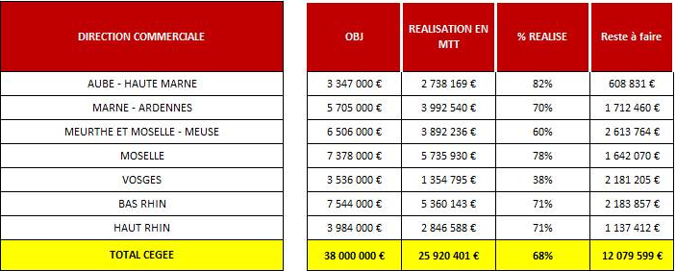  - Chaque agence et secteur peut consulter sa propre avancée via PILCOT.  - NB : si vous rencontrez des difficultés de connexion à PILCOT, merci d’en avertir Anne-Claire LIAUBET anneclaire.liaubet@cegee.caisse-epargne.fr.
Communication interne et multimédia
Com. DMA | Fermetures exceptionnelles HDJ des jeudi 8 et 15 novembre 2018 | - Nous sommes désormais à moins de deux semaines de la fusion informatique. Dans la continuité des semaines précédentes, les HDJ des 8 et 15 novembre prochains seront consacrées à ses impacts.  - Afin de vous donner suffisamment de temps pour déployer le support auprès de votre équipe, le créneau horaire de ces 2 HDJ a été allongé à 2 heures.  - Retrouvez ci-dessous les différentes actions à mettre en œuvre :  - Agendas : merci de réserver la plage horaire dans les agendas de vos collaborateurs, et faire déplacer ou annuler les rendez-vous clients déjà positionnés.  - Affiche communication clientèle : nous vous invitons à apposer l’affichette informant notre clientèle de l’ouverture décalée (celle-ci est disponible dans votre espace PLV ponctuelle dans la Rubrique des Commerciaux - cliquez ici pour y accéder).  - Deux modèles d’affichettes sont disponibles : l’une précisant une réouverture à 15h30 et une seconde précisant une réouverture à 16h00 à utiliser uniquement pour les agences de Cora Villers semeuse, Fagnières Leclerc et Pierry Leclerc.  - Prise en charge des appels arrivant sur les lignes directes des conseillers : il convient de mettre le message répondeur « absent » sur les lignes directes des conseillers de l’agence. Retrouvez en cliquant ici sur ce le guide Mymevo "Guide d'utilisation MYMEVO - Réseau Commercial" disponible sous Easynet (mot clé MYMEVO).
Com. DMA | Livraison affiches  fermetures exceptionnelles pour le 17 novembre 2018 | - Vous allez recevoir, courant semaine 45, un lot d’affiches informant nos clients de la fermeture exceptionnelle le samedi 17 novembre et de l’ouverture décalée du 20 novembre 2018.  - Merci de positionner dès réception comme suit :  - Affiche au format « 60x80 » => remplacer une affiche du plan PLV au choix. Celle-ci devra être conservée et remise le 20/11/2018.  - Affiche au format A3 à positionner sur la porte de l’agence.  - Affiche paper-board => remplacer l’affiche du plan PLV. Celle-ci devra être conservée et remise le 20/11/2018.  - Affiche au format A4 Borne chèques => uniquement pour les agences disposant de cette borne.
Infos diverses
Com. DMA | Fin du temps Fort Jeunes | - La fin du Temps Fort JEUNES et de ses offres dédiées a sonné, pour rappel :  - 2 mois offerts en IARD => fin au 31.10.2018  - Offre diplômés sur BL => fin au 31.10.2018  - Bons cadeaux Baccalauréat => fin au 31.10.2018  - Taux unique à 0,90% sur les prêts Jeunes > changement de taux  - Prêt 1 000€ à 0% : réouverture  - Prêt Etudiant-Apprenti : du taux à 1,90%  - Prêt pour Avancer : du taux à 2,80%  - Retrouvez toutes les offres promotionnelles du moment dans le Book des offres promo disponible dans la Rubrique des Commerciaux ou en cliquant ici

